**Практическая работа №14. Составление программы, записывающей строковые данные в файл. Составление программы, считывающей строковыее данные из файла.**

Продолжительность проведения – 2 часа.

**Цель:** закрепление теоретических знаний по теме «Файлы» и приобретение практических навыков разработки программ с файлами.

**Задачи**: изучить методы работы с файлами в языке C#, сформировать умение составлять программы с использованием файловых потоков, составлять и реализовывать алгоритмы с файлами, научить студентов обобщать, углублять уже известный материал, переносить знания в новые ситуации.

**Порядок выполнения практической работы.**

***Задание.***

Составить алгоритмы и программы с использованием текстовых файлов следующим образом:

1) Создать исходный текстовый файл с помощью текстового редактора – файл Input.txt.

2) Программа считывает текст из файла Input.txt, выполняет указанные действия и записывает полученный результат в файл Result.txt.

3) Продублировать на экран выполняемые действия.

4) Информация в файле и на экране должна быть понятной для пользователя.

5) Оформить отчет.

Выполнил студент 2 курса

Группы ИСП21.1А  
Баталов Сергей

***Варианты заданий:***

Файл содержит текст на русском языке. Определить, сколько раз встречается в нем самое длинное слово.

Вывод на экран

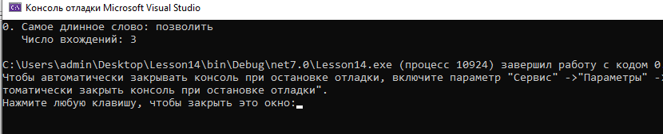

Код

using System.Text;

// исходные данные x и y

//

// результат pp2

int maxlength = 0;

Stack<string> stack = new Stack<string>();

string path = @"Input.txt";

string line = File.ReadAllText(path, Encoding.Default);

string[] words = line.Split(new string[] { " ", "\r\n", "\t" }, StringSplitOptions.RemoveEmptyEntries);

for (int i = 0; i < words.Length; i++)

if (maxlength < words[i].Length) maxlength = words[i].Length;

for (int i = 0; i < words.Length; i++)

{

if (words[i].Length == maxlength && !stack.Contains(words[i])) stack.Push(words[i]);

}

static void InputData(string p)

{

StreamWriter sw = new StreamWriter(p, false, Encoding.Default);

}

string[] maxwords = stack.ToArray();

int count;

for (int i = 0; i < maxwords.Length; i++)

{

count = 0;

foreach (string x in words)

{

if (x == maxwords[i]) ++count;

}

Console.WriteLine("{2}. Самое длинное слово: {0}\n Число вхождений: {1}", maxwords[i], count, i);

InputData(@"Rezuly.txt");

}

Ошибки

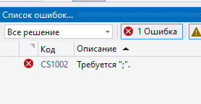

Ошибка в ; из-за чего программа не запускалась